Как собака друга искала

В сказке читателю рассказывается о том, почему собака не смогла подружиться ни с зайцем, ни с волком, ни с медведем. Только с человеком нашла она общий язык…*(пересказ К.Т.Самородова)*

Как собака друга искала читать

Давным-давно в лесу жила собака. Одна-одинешенька. Скучно ей было. Захотелось собаке друга найти. Такого, который никого не боялся бы.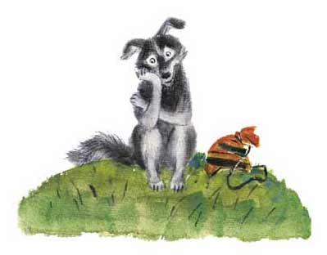

Встретила собака в лесу зайца и говорит ему:

— Давай, зайка, с тобой дружить, вместе жить!

— Давай, — согласился зайка.

Вечером нашли они себе местечко для ночлега и легли спать. Ночью бежала мимо них мышь, собака услышала шорох да как вскочит, как залает громко. Заяц в испуге проснулся, уши от страха трясутся.

— Зачем лаешь? — говорит собаке. — Вот услышит волк, придет сюда и нас съест.

«Неважный это друг, — подумала собака. — Волка боится. А вот волк, наверно, никого не боится».

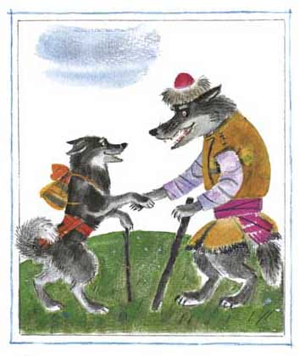

Утром распрощалась собака с зайцем и пошла искать волка. Встретила его в глухом овраге и говорит:

— Давай, волк, с тобой дружить, вместе жить!

— Что же! — отвечает волк. — Вдвоем веселее будет.

Ночью легли они спать. Мимо лягушка прыгала, собака услышала да как вскочит, как залает громко.

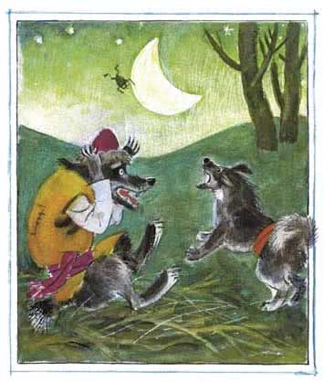

Волк в испуге проснулся и давай ругать собаку:

— Ах ты, такая-разэтакая!.. Услышит медведь твой лай, придет сюда и разорвет нас.

«И волк боится, — подумала собака. — Уж лучше мне подружиться с медведем». Распрощалась собака с волком и пошла к медведю:

— Медведь-богатырь, давай дружить, вместе жить!

— Ладно, — говорит медведь. — Пошли ко мне в берлогу.

Наступила ночь. Легли они спать. А ночью собака услышала, как мимо берлоги уж полз, вскочила и залаяла. Медведь перепугался и ну бранить собаку:

— Перестань, — говорит. — Придет человек, шкуры с нас снимет.

«Ну и дела! —думает собака. — И этот оказался трусливым». Сбежала она от медведя и пошла к человеку.

— Человек, человек, давай дружить, вместе жить!

Согласился человек, накормил собаку, теплую конуру ей построил возле своей избы. Ночью собака лает — дом охраняет. А человек не ругает её за это — спасибо говорит. С тех пор собака и человек живут вместе.

